PROYECTO
NOTA
PUENTE LEVADIZO

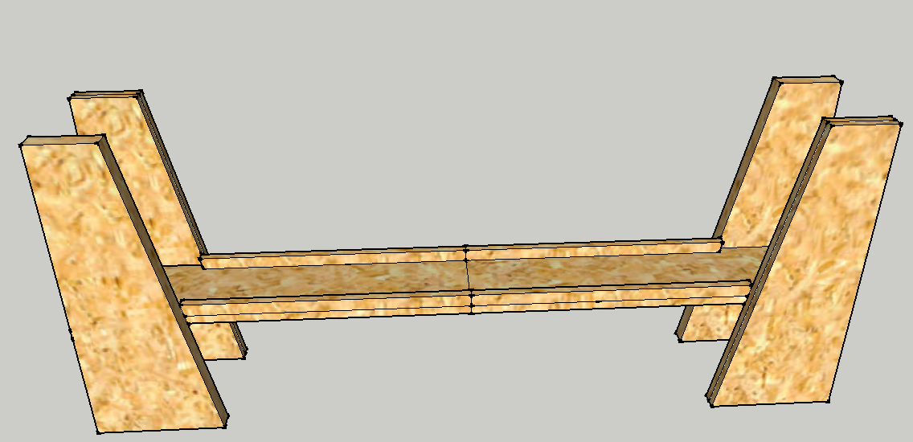

CEIPS MONCAYO
1º ESO
GRUPO:
ALUMNOS:
- _____________________
- _____________________
- _____________________
- _____________________

- DESCRIPCIÓN
A lo largo de la segunda y tercera evaluación vamos a desarrollar el proyecto de un puente levadizo que podrá funcionar de manera manual y motorizado. El trabajo del mismo se desarrollará únicamente en el taller y llevaremos un control diario del trabajo de cada alumno mediante las fichas diarias de trabajo en las que deberéis ir dando solución a los problemas que os surjan y dejar constancia de los mismos.

- HERRAMIENTAS
A continuación detallaremos un listado de las herramientas que necesitaremos en la construcción del proyecto:
- 2 seguetas de arco largo.
- 1 cúter
- Pelillos para segueta de corte recto.
- Pelillos redondos para segueta de corte curvo.
- Almohadilla o taco de madera con papel de lija.
- Termo-encoladora (podremos usar la del colegio)
- Barras de cola termo-fusible transparentes.
- Alicates
- Taladradora (podremos usar la del colegio)

- MATERIALES
El puente lo construiremos íntegramente en
- Panel contrachapado de okume de 4 mm de espesor de 80 x 80 cm.
- FICHAS DE TRABAJO
- PLANTILLAS DE PIEZAS

